宿州市第八中学九年级第一次月考化学试卷
考试范围：第一、二单元
一、单选题
1.下列资源的利用过程中发生了化学变化的是（ ）
A. 干冰升华制冷 B. 煤燃烧放热 C. 分离液态空气制氧气 D. 风能发电
2.物质的性质决定物质的用途。下列因果关系不成立的是（ ）
A. 因为磷燃烧能产生大量白烟，所以可用于制作烟幕弹
B. 因为氧气可以供给呼吸，所以可用于医疗急救
C. 因为氮气化学性质不活泼，所以可用于金属焊接的保护气
D. 因为氧气能支持燃烧，所以可用作火箭发动机的燃料
3.下图所示的基本实验操作中错误的是
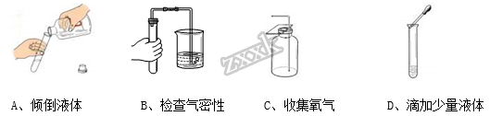
A. A B. B C. C D. D
4.下列不属于化合反应，也不属于分解反应，但属于氧化反应的是（ ）
A. 碳+氧气 二氧化碳 B. 酒精+氧气水+二氧化碳
C. 铁+氧气四氧化三铁 D. 硫酸铜+氢氧化钠氢氧化铜＋硫酸钠
5.环境问题已成为制约社会发展和进步的严重问题．下列几种说法中正确的是
①温室效应将导致全球变暖 ②绿色植物的光合作用是大气的一种自净过程 ③汽车排放的尾气是造成城市空气污染的主要因素之一 ④酸雨、臭氧层破坏等与空气污染有关
A. ②③ B. ③④ C. ①②③ D. ①②③④
6.某学生用量筒量取液体,量筒摆放平稳,且学生面对刻度,他首先俯视凹液面的最低处读数为19 mL,倒出一部分液体后,又仰视读数为10 mL,则该同学实际倒出液体的体积 ( )
A. 等于9 mL B. 大于9 mL
C. 小于9 mL D. 无法确定
7. 下列关于空气的说法中，正确的是（ ）
A. “富氧空气”中氧气含量高于普通空气，其中氧气与其他气体体积比为21：79
B. 从空气中分离出的氮气可用作食品防腐剂
C. 莱芜香肠采用真空包装的主要目的是为了隔绝水蒸气
D. 铁丝在空气中能剧烈燃烧，火星四射，生成四氧化三铁
8.下列关于氧气的说法正确的是
A. 通过低温、加压、可使氧气液化为淡蓝色液体
B. 物质在氧气中的燃烧的反应一定是化合反应
C. 物质与氧气反应时总会发光、发热
D. 鱼、虾在水中能够生存，是由于氧气易溶于水
9.2018年世界环境日，我国确定的主题是“美丽中国,我是行动者”。下列做法不符合这一主题的是
A. 乘坐公交车出行 B. 循环使用教科书
C. 废弃物品焚烧处理 D. 减少使用一次性餐盒
10. 化学兴趣小组同学设计如下四组实验，在相同条件下，比较两种物质催化效果，其中观察效果较差是
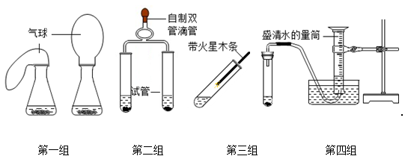
A. 第一组同时实验，观察比较过程中两个气球体积变化
B. 第二组同时实验，观察比较过程中两者产生气泡快慢
C. 第三组分两次实验，看木条是否能复燃
D. 第四组分两次实验，比较收集一定体积气体所需要时间
二、填空题
11.下图是实验室常用的仪器，请用图中仪器的名称按要求填空：
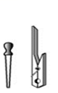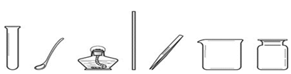
（1）用于夹持试管的仪器是______________；
（2）取用粉末状药品时一般选用____________；
（3）用于吸取和滴加少量液体的是__________________；
（4）常用于给物质加热的仪器是____________；
（5）既可用作反应容器又能直接受热的是__________；
（6）用来收集和贮存少量气体时需用____________。
12.根据如图所示列举的初中常见的装置图，回答下列问题：
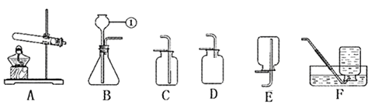
（1）标号为①的仪器的名称是：___________．
（2）实验室用高锰酸钾制取氧气反应的文字表达式是：____________________________，所选用的发生装置是___________（填字母）。
（3）因为氧气的密度比空气的密度______，所以氧气可以用____________装置（填字母）来收集。用该装置收集氧气后，验满的方法是：用___________的木条，放在___________，若观察到___________现象则证明氧气已经收集满了。
当用F装置收集氧气时，当观察到__________现象时，才开始收集气体，这是因为_________。
（4）某同学利用过氧化氢溶液来制氧气。实验装置则不能选择A原因是（________）
A、对环境有影响 B、反应不需要加热，不用酒精灯
C、反应太快难以控制 D、过氧化氢溶液是液体，试管口不能略向下倾斜
（5）氨气密度比空气小，极易溶于水，收集氨气可选择的方法是__________（填字母）
13.根据下图所示实验，并阅读小资料，回答下列问题。
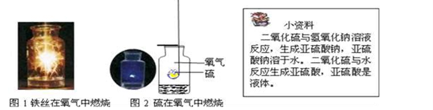
（1）图1中反应的文字表达式___________，集气瓶中加入水的作用是__________。
（2）图2中反应的文字表达式为______，集气瓶中加入的液体可能________，其目的为_____________________。硫在空气中燃烧，不如在氧气中燃烧剧烈的原因是_____________。
14.在点燃蜡烛时,小红发现有一根烛芯沾有食盐的蜡烛比普通蜡烛燃烧的时间长一些。请你与小红一起探究,并回答相关问题。
（提出问题）盐是否能延长蜡烛的燃烧时间?
（猜想）一定量的食盐可延长蜡烛的燃烧时间。
（实验探究）实验目的:探究不同量的食盐对蜡烛燃烧时间的影响。
实验方案:取6支相同的蜡烛,在其中5支的烛芯周围分别放入不同量的食盐,另l支做对照实验,分别测定它们的燃烧时间。
实验结果:
食盐质量(g) | 0 | 0.1 | 0.5 | 0.7 | 0.9 | 1.0
燃烧时间(分钟) | 10 | 15 | 18 | 23 | 25 | 27
燃烧稳定性 | 正常 | 正常 | 正常 | 正常 | 易灭 | 极易灭

实验结论:从所得实验结果可初步分析出两点结论:
①__________________;
②_________________。
评价与交流:
①此实验方案还存在一些问题值得进一步研究,如(至少写出一点):______________________。
②此实验结果的实际应用价值:____________________________。
15.在二氧化锰的催化作用下，过氧化氢迅速分解生成氧气和水．哪些因素还影响着过氧化氢分解的速率？课外活动小组结些进行了更深入的探究：
探究实验一：浓度对化学反应速率的影响
实验步骤 | 现 象 | 结 论
取一支试管加入3～5mL5%的过氧化氢溶液，然后加入少量二氧化锰． | 缓慢有少量气泡冒出 | ______________
另取一支试管加入3～5mL15%的过氧化氢溶液，然后加入少量二氧化锰． | 迅速有大量气泡冒出 | ______________

请你设计：
实验药品：试管、烧杯、热水、冷水、5%过氧化氢溶液、15%过氧化氢溶液。
探究实验二：温度对化学反应速率的影响
实验步骤 | 现 象 | 结 论
_________________ | _________________ | _________________
_________________ | _________________ | _________________

小柯为了研究用向上排空气法和排水法收集的氧气浓度是否有差异，做了如下实验：加热高锰酸钾固体，分别用两种方法各收集三瓶氧气，并使用传感器测定收集到的氧气浓度，数据见表。
收集方法 | 向上排空气法 |  |  | 排水法
氧气浓度% | 79.6 | 79.7 | 79.9 | 90.0 | 89.8 | 89.3
氧气平均浓度% | 79.7 |  |  | 89.7

(1))以上两种方法中，_____法收集到的氧气更纯净。
(2)向上排空气法收集到的氧气浓度只有80%左右的原因有_______。
A．氧气的密度略大于空气的密度
B．加热高锰酸钾固体产生氧气的浓度只有80%左右
C．当观察到带火星木条复燃时，集气瓶内还有空气
D．当氧气进入集气瓶时，瓶内空气与进入的氧气相互扩散
三、计算题
16.为了测定能使带火星的木条复燃时氧气的最低浓度，课外活动小组的同学们又进行了实验探究。他们设计的实验方案是先将氧气和空气按不同的体积比收集在集气瓶里。收集气体的装置如图。收集气体的方法是：在150mL集气瓶里装满水，塞紧胶塞并关闭活塞 b，打开活塞a通入氧气，把瓶里的水排入量筒，当量筒内的水达到设定的体积后立即关闭活塞a，然后打开活塞b通入空气，把瓶里的水全部排入量筒。若要收集一瓶含氧气的体积分数约为60%的气体，则通入氧气的体积和空气的体积约多少毫升？
